特种设备监督管理工作动态
第5期
特种设备安全监察科 二○一九年二月十四日

静海区市场监管局参加大邱庄镇
春节后企业复工安全生产工作暨培训会议

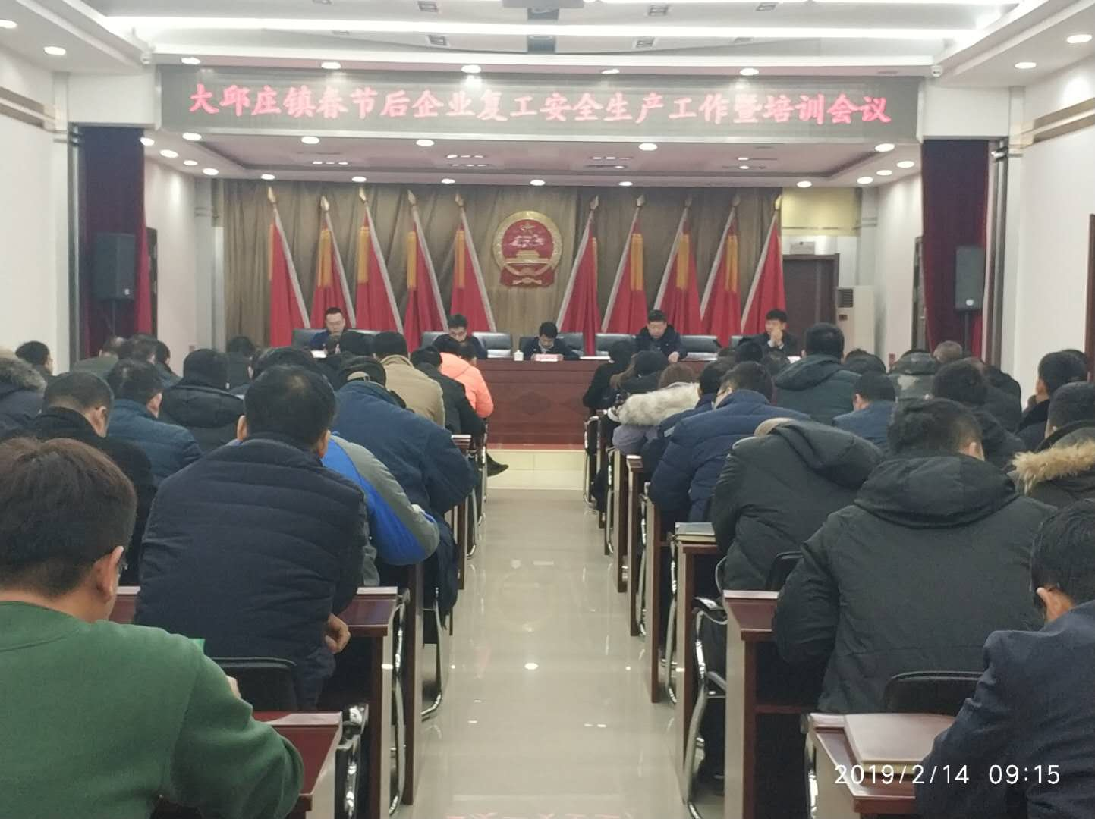
为消除春节停歇业期间出现的安全隐患，毫不松懈地抓好节后复产复工安全生产及“双万双服”工作，2019年2月14日上午，静海区市场监管局联合区应急管理局、消防支队及大邱庄镇政府召开了2019年大邱庄镇春节后企业复工安全生产工作暨培训会议，大邱庄镇市场监管所同志及辖区内燃气相关重点企业负责人共计100余人参加会议。
会上，大邱庄镇政府传达了2月11日区安委办工作会议精神及《关于切实加强春节后复产复工企业安全生产工作的通知》要求，并就春节后复产复工企业安全生产工作进行安排部署。
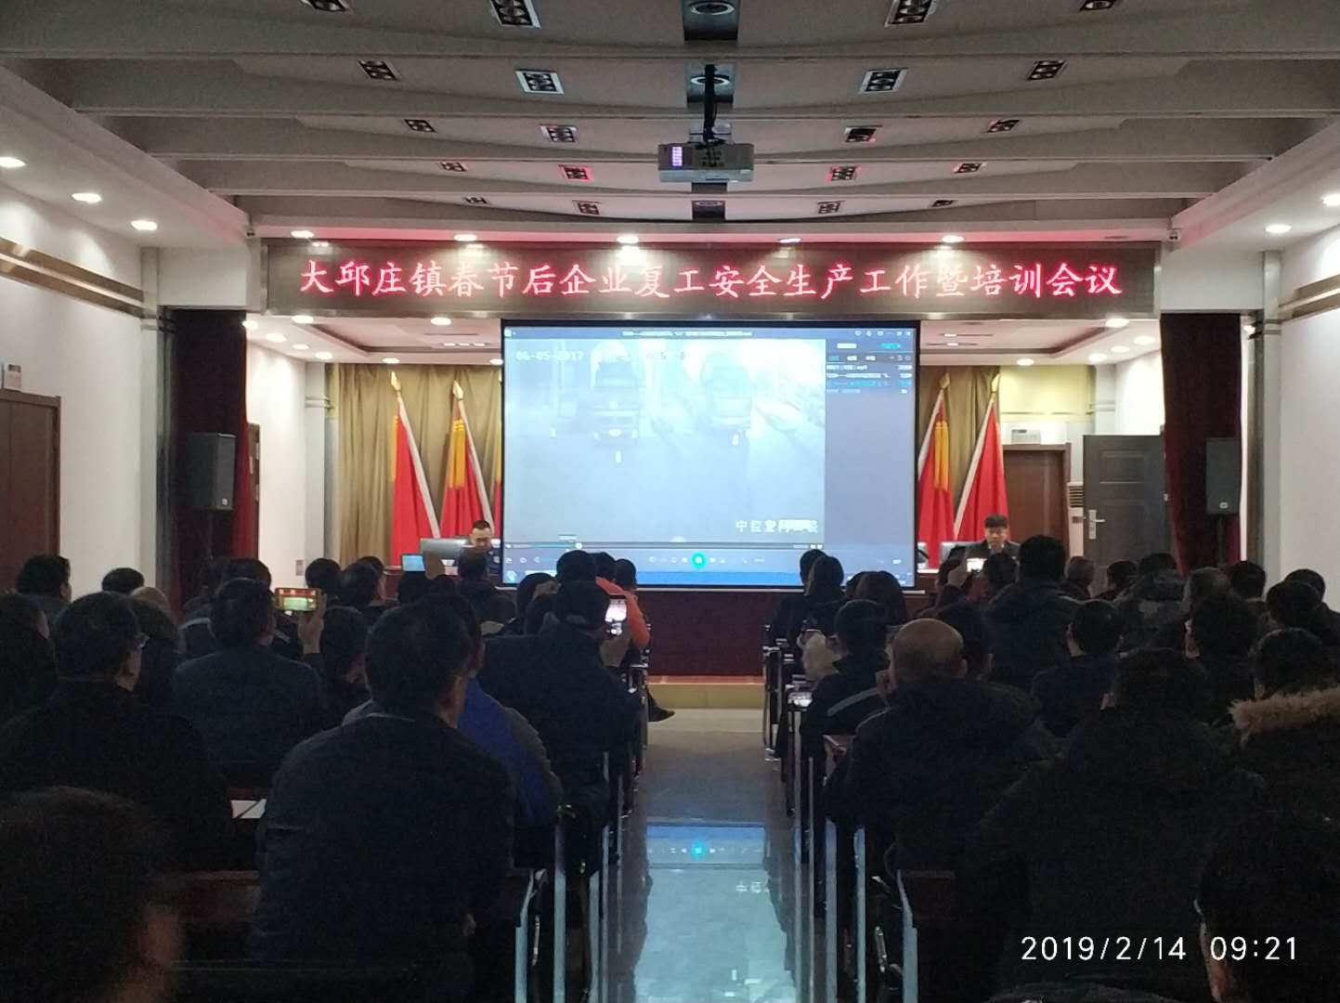
市场监管局副局长刘存本结合自身监管职能就做好近期特种设备安全工作提出了要求和意见。特别是在做好燃气相关安全生产工作方面，通过现场播放 “山东临沂金誉石化“6·5”爆炸着火事故”警示教育视频，结合事故案例分析，对燃气锅炉、燃气管道、燃气储罐等特种设备的日常维护管理、事故预防、应急处置等注意事项进行了详细讲解。
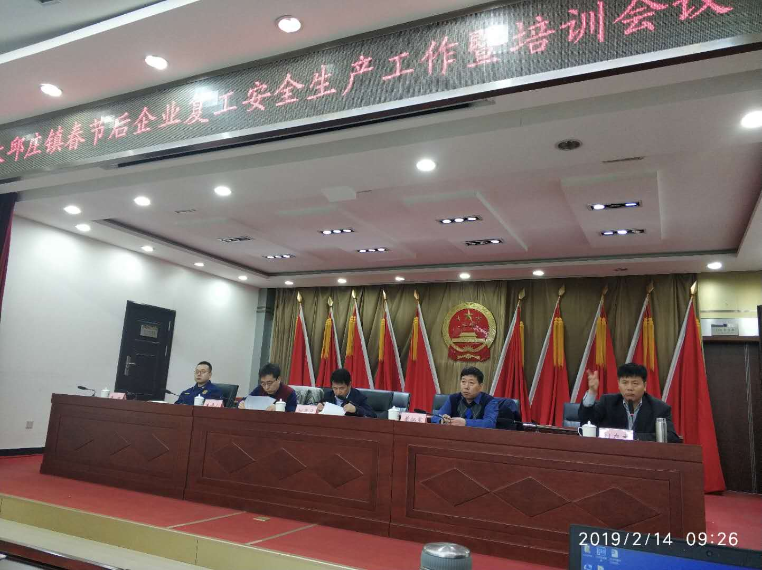
刘存本副局长强调，各单位要认清当前安全生产严峻形势，切实提高对安全生产的认识，对照会前发放的特种设备自查表，认真做好安全生产事故隐患自查自纠工作，严格落实特种设备安全主体责任。企业生产涉及起重机械、燃气锅炉、燃气管道等特种设备必须依法进行告知并经检验合格后方可投入使用，并按照“三落实、两有证、一检验、一预案”的要求做好特种设备的维护管理。在春节复工之际，特别是要做好人员安全培训和应急管理，对工人进行再培训、再演练，切实提高风险抵御能力，加大隐患排查整治力度，落实资金、落实人员、落实时限，坚决消除人的不安全行为和设备的不安全状态，确保安全生产。

